Dzień Morza

PATENT NA PRZEDSZKOLNEGO ŻEGLARZA…

czyli morskie zabawy przedszkolaków
19.03.2024
Oddział Zamiejscowy Przedszkola Publicznego nr 50
Ul. Junacka 13
Szczecin

Cele główne:
- poznanie i utrwalenie pojęć związanych z morzem,
- rozwijanie słownika czynnego dziecka,
-wzbogacanie słownictwa, poznawanie, utrwalanie pojęć związanych z morzem i bezpieczeństwem, zachęcanie do dłuższych swobodnych wypowiedzi,
-udział w zabawach ruchowych i muzyczno – ruchowych,
- poznanie specyfiki zawodu marynarza,
- kształtowanie świadomości morskiej,
-przybliżenie tradycji morskiej,
- nabycie umiejętności wiązania węzłów żeglarskich.
Powitanie - wprowadzenie do zajęć
„Marynarze świata, witam na pokładzie statku. To ja, kapitan statku – nieustraszony pirat – szukam nowej załogi!”
· Zagadka muzyczna „Zgadnijcie, gdzie wyruszymy dziś w naszą bajkową podróż?” – zagadki słuchowe – odgłosy morza
· Burza mózgów „Co jest niezbędne, aby mogła się udać morska podróż?” (statek, załoga).
· Zaproszenie dzieci, aby zostały marynarzami. „Każdy marynarz potrzebuje patent. Czym jest patent? Najprościej mówiąc jest to „prawo jazdy” na żaglówki. Zatem Patent na przedszkolnego żeglarza jest niczym innym jak zdobywaniem żeglarskich umiejętności przez dzieci, aby otrzymać „przedszkolne prawo jazdy” na żaglówki.”

ZADANIE 1: Kapoki na czas!
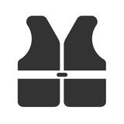

Pierwsze zadanie będzie dotyczyło bezpieczeństwa, bo chyba wszyscy wiemy, że podczas morskich przygód dzieci muszą mieć ubrane kamizelki ratunkowe. Dzieci podzielone są na drużyny, których zadaniem jest po kolei podbiec do kamizeli, założyć ją, a następnie ściągnąć i wrócić na miejsce, wygrywa drużyna, która zrobi to najszybciej.

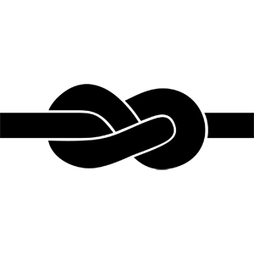
ZADANIE 2: Węzły żeglarskie!

Każdy żeglarz i marynarz musi umieć wiązać węzły. Dla każdego dziecka jest potrzebny kawałek sznurka i karta. Każdy przedszkolak losuje jedną kartę i stara się w wyznaczonym miejscu ułożyć daną literkę lub cyfrę. Warto na początku zabawy zaznaczyć, że węzły muszą być starannie wykonane tak by w czasie sztormu nie puściły, dlatego dzieci muszą się starać i jak najładniej potrafią ułożyć dany kształt.
Dzieci starsze uczą się wiązać jeden węzeł.

ZADANIE 3: Koło ratunkowe!

Wszyscy wiemy, że na morzu, jeziorze czy rzece zdarzają się różne wypadki, a co za tym idzie należy tonącym udzielić pomocy chociażby poprzez rzucenie koła ratunkowego.
Dzieci młodsze: dzielimy dzieci na drużyny (tyle drużyn ile mamy kół) pamiętajmy żeby koła były na tyle duże tak, by każde dziecko mogło przeciągnąć je przez siebie. Kilka metrów od każdej drużyny ustawiamy po jednym kole ratunkowym, na hasło: START dzieci po kolei podbiegają do swojego koła przeciągają je przez siebie i wracają na miejsce. Wygrywa drużyna, która zrobi to najszybciej.
Dzieci starsze: rzucanie koła tonącemu. Dzieci stoją na przeciwko siebie. Po jednej stronie dzieci rzucają kolo z przywiązaną liną koledze, który „tonie”. Gdy ten złapie koło, kolega przyciąga go do siebie, potem następuje zmiana.

ZADANIE 4: Przedszkolny rejs!

Zabawa do piosenki: „Płyną statki z bananami”
Dzieci siedzą jeden za drugim, w czasie trwania muzyki prowadzący mówi:
- wiosłujemy – dzieci udają wiosłowanie, machając rękami po bokach
- stawiamy żagiel – ręce podnoszą do góry
- na lewą burtę – dzieci przechylają się na lewą stronę
- na prawą burtę – dzieci przechylają się na prawą stronę
- wielka fala – wszyscy kładą się na plecach
- sztorm – dzieci machają rękami na różne strony

ZADANIE 5: Rzucamy kotwicę!
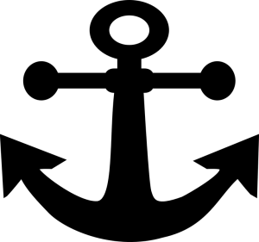

Do tej zabawy są potrzebne: kawałek sznurka, mała piłeczka i kotwica. Każdy przedszkolak ma za zadanie rzucić swoją kotwicę jak najdalej bo chyba dobrze wiemy, że jak cumujemy swoje żaglówki nie możemy zapomnieć o zrzuceniu kotwicy, która nie pozwoli naszej łodzi odpłynąć.

ZADANIE 6: Wciągamy kotwicę!
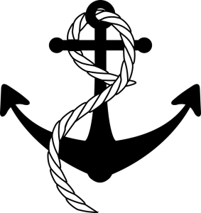

Do tej zabawy również będziemy potrzebowali wcześniej przygotowanych kotwic, tak by każde dziecko miało swój zestaw do kotwicy, przywiązujemy sznurek o długości przynajmniej 1 metra na końcu sznurka przywiązujemy patyk lub np. szablon łódki taki zestaw rozkładamy przed każdym dzieckiem, a do ręki dajemy każdemu patyk lub szablon łódki, na który będą zwijały swój sznurek tak by jak najszybciej przyciągnąć kotwicę do siebie.

ZADANIE 7: Zbliża się sztorm!

Zabawa z chustą animacyjną. Na początku dzieci stojąc lub siedząc trzymają chustę, powoli poruszając nią tworząc delikatne fale, na hasło: SZTORM starają się jak najmocniej zburzyć taflę wody czyli naszą chustę. Dodatkowo na chuście możemy poukładać papierowe łódki, a zadaniem dzieci jest ich zrzucenie podczas tworzenia sztormu.

ZADANIE 8: Regaty!

Regaty czyli wyścigi na wodzie. Do zabawy są potrzebne pojemniki z wodą (najlepiej takie podłużne, a im więcej ich będziemy mieć tym lepiej na jednym końcu przyczepiamy napis START, a na drugim META), słomki dla każdego dziecka, łódki z gazety. Dzieci dobrane w pary, każda para ściga się na wodzie poprzez dmuchanie przez słomki na swoją łódkę, wprawiając ją tym samym w ruch, ta która pierwsza dopłynie do mety wygrywa.

TYM SPOSOBEM DOTARLIŚMY DO KOŃCA NASZYCH ŻEGLARSKICH ZMAGAŃ!

Nadeszła pora kiedy każdy z przedszkolaków za dobrze wykonane zadania otrzymuje dyplom z PATENTEM NA PRZEDSZKOLNEGO ŻEGLARZA oraz medal, lecz zanim wręczanie PATENTÓW nastanie przedszkolaki przysięgę żeglarską składają.
Dzieci powtarzają tekst czytany przez Kapitana.

Od dziś takie przyrzeczenie mamy i obiecujemy,
Że w kamizelkach i kapokach na łódkach pływać zawsze będziemy.
Być odpowiedzialnym to jest ważna sprawa
Nam nie będzie straszna żadna żeglarska wyprawa.
Małym żeglarzem wszyscy być chcemy
Nikogo za burtę wypychać nie będziemy.
Gdy na wodzie będzie się działo coś złego
Szybko do pomocy wezwiemy dorosłego.
Każdy mały przedszkolak, a tak odważny zarazem
Obiecuje być odpowiedzialnym przedszkolnym żeglarzem.

Wręczenie dyplomów i medali.

Monika Rutkowska

